DEMONS WHIP - TEMPLATE - WOC LOGO SQUARE.WEBP
IMAGE TEXTURE • Volume 1 de 1

Assets neste volume: 1
Origem: TEMPLATE
Gerado em: 2026-08-17T19:06:48+00:00

TEM-000007 • woc_logo_square
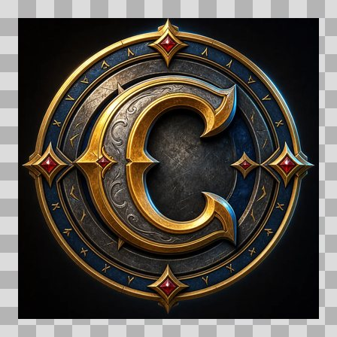
Origem: Template
Pack/Fonte: World of Claudecraft
Categoria: Woc Logo Square.Webp / Geral
Arquivo: woc_logo_square.webp
Caminho: public/woc_logo_square.webp
Formato: WEBP
Tamanho: 214.33 KB
Status técnico: OK
Licença: FOUND_NEARBY — LICENSE
Papel da textura: unspecified
Resolução: 1254 × 1254 px
Modo / canais / alpha: RGB / 3 / Não
Power-of-two: Não
Memória decodificada estimada: 4.50 MB
Alertas: Resolução acima do alerta (1254x1254; limite de referência 1024px).

